Министерство образования Республики Беларусь
Частное учреждение образования
«Гродненский колледж бизнеса и права»

Лабораторная работа № 12

по дисциплине
«Технология разработки программного обеспечения»

Тема: Построение диаграммы компонентов в среде Rational Rose

для учащихся 3 курса специальности
2-40 01 01 «Программное обеспечение информационных технологий»
Тема: Построение диаграммы компонентов в среде Rational Rose
Цели:
Образовательная:
- научить строить диаграммы компонентов в среде Rational Rose.
Развивающие:
- научить анализировать, выделять главное, сравнивать, строить аналогии, обобщать и систематизировать;
- создать условия для развития способности четко формулировать свои мысли.
Воспитательные:
- создать условия для воспитания в обучающихся средствами урока уверенности в своих силах;
- создать условия для воспитания сознательного и серьёзного отношения обучающихся к учебной дисциплине.
Тип занятия: лабораторная работа
Время выполнения: 2 часа
Оборудование и методическое обеспечение: IBM PC, карточки с заданием.
План проведения лабораторной работы:
- Организационный этап занятия
- Проверка домашнего задания
- Теоретические сведения
- Исполнительский этап занятий
- Постановка домашнего задания
- Оценочно-рефлексивный этап занятия
Ход занятия
- Организационный этап занятия
Проверка готовности учащихся к занятию, отметка отсутствующих, объявление темы и цели занятия.
- Проверка домашнего задания
Устный опрос:
- Что значит архитектурное моделирование?
- Как вы понимаете моделирование исполняемых программ?
- Теоретические сведения
Диаграмма компонентов служит частью физического представления модели и является необходимой для генерации программного кода. Для разработки диаграмм компонентов в браузере проекта предназначено отдельное представление компонентов (Component View), в котором уже содержится диаграмма компонентов с пустым содержанием и именем по умолчанию Main (Главная).
Для создания конкретной физической системы необходимо реализовать все элементы логического представления в конкретные материальные сущности. Для описания таких реальных сущностей предназначен другой аспект модельного представления, а именно – физическое представление модели. В контексте языка UML это означает совокупность связанных физических сущностей, включая программное и аппаратное обеспечение, а также персонал, которые организованы для выполнения специальных задач.
Полный проект программной системы представляет собой совокупность моделей логического и физического представлений, которые должны быть согласованы между собой. В языке UML для физического представления моделей систем используются так называемые диаграммы реализации, которые включают в себя две отдельные канонические диаграммы: диаграмму компонентов и диаграмму развертывания.
Диаграмма компонентов позволяет определить архитектуру разрабатываемой системы, установив зависимости между программными компонентами, в роли которых может выступать исходный, бинарный и исполняемый код. Во многих средах разработки модуль или компонент соответствует файлу. Пунктирные стрелки, соединяющие модули, показывают отношения взаимозависимости, аналогичные тем, которые имеют место при компиляции исходных текстов программ. Основными графическими элементами диаграммы компонентов являются компоненты, интерфейсы и зависимости между ними.
Для представления физических сущностей в языке UML применяется специальный термин – компонент (component) — физически существующая часть системы, которая обеспечивает реализацию классов и отношений, а также функционального поведения моделируемой программной системы.
Для графического представления компонента используется специальный символ – прямоугольник со вставленными слева двумя более мелкими прямоугольниками (рисунок 1). Внутри объемлющего прямоугольника записывается имя компонента и, возможно, дополнительная информация.
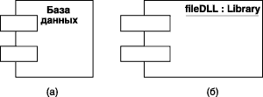
Рисунок 1 - Графическое изображение компонента
Графическое изображение компонента ведет свое происхождение от обозначения модуля программы, применявшегося некоторое время для отображения данных и процедур. Модуль (module) — часть программной системы, требующая памяти для своего хранения и процессора для исполнения.
Имя компонента подчиняется общим правилам именования элементов модели в языке UML и может состоять из любого числа букв, цифр и знаков препинания.
В качестве собственных имен компонентов принято использовать имена исполняемых файлов, динамических библиотек, Web-страниц, текстовых файлов или файлов справки, файлов баз данных или файлов с исходными текстами программ, файлов скриптов и другие.
Для более наглядного изображения компонентов были предложены и стали общепринятыми следующие графические стереотипы:
для компонентов развертывания обеспечивают непосредственное выполнение системой своих функций. Такими компонентами могут быть динамически подключаемые библиотеки (рисунок 2,а). Web-страницы на языке разметки гипертекста (рисунок 2,б) и файлы справки (рисунок 2,в); для компонентов в форме рабочих продуктов – это файлы с исходными текстами программ (рисунок 2,г).
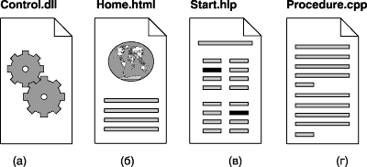
Рисунок 2 - Варианты графического изображения компонентов на диаграмме компонентов.
Другой способ спецификации различных видов компонентов — указание текстового стереотипа компонента перед его именем:
<<file>> (файл) – определяет наиболее общую разновидность компонента, который представляется в виде произвольного физического файла;
<<executable>> (исполнимый) – определяет разновидность компонента-файла, который является исполнимым файлом и может выполняться на компьютерной платформе;
<<document>> (документ) – определяет разновидность компонента-файла, который представляется в форме документа произвольного содержания, не являющегося исполнимым файлом или файлом с исходным текстом программы;
<<library>> (библиотека) – определяет разновидность компонента-файла, который представляется в форме динамической или статической библиотеки.
<<source>> (источник) – определяет разновидность компонента-файла, представляющего собой файл с исходным текстом программы, который после компиляции может быть преобразован в исполнимый файл;
<<table>> (таблица) – определяет разновидность компонента, который представляется в форме таблицы базы данных.
Следующим графическим элементом диаграммы компонентов являются интерфейсы. В общем случае интерфейс графически изображается окружностью, которая соединяется с компонентом отрезком линии без стрелок (рисунок 3,а). При этом имя интерфейса, которое рекомендуется начинать с заглавной буквы "I", записывается рядом с окружностью.
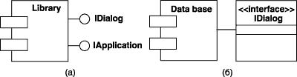
Рисунок 3 - Графическое изображение интерфейсов на диаграмме компонентов.
Кроме того, интерфейс на диаграмме компонентов может быть изображен в виде прямоугольника класса со стереотипом << interface>> и секцией поддерживаемых операций (рисунок 3,б).
Различают два способа связи интерфейса и компонента. Если компонент реализует некоторый интерфейс, то такой интерфейс называют экспортируемым или поддерживаемым. Если же компонент использует некоторый интерфейс, который реализуется другим компонентом, то такой интерфейс для первого компонента называется импортируемым. Особенность импортируемого интерфейса состоит в том, что на диаграмме компонентов это отношение изображается с помощью зависимости.
Отношение зависимости служит для представления факта наличия специальной формы связи между двумя элементами модели, когда изменение одного элемента модели оказывает влияние или приводит к изменению другого элемента модели. Отношение зависимости на диаграмме компонентов изображается пунктирной линией со стрелкой, направленной от клиента или зависимого элемента к источнику или независимому элементу модели.
На диаграмме компонентов могут быть также представлены отношения зависимости между компонентами и реализованными в них классами. Эта информация имеет значение для обеспечения согласования логического и физического представлений модели системы.
Разработка диаграммы компонентов предполагает использование информации об особенностях физической реализации. В первую очередь, необходимо решить, из каких физических частей или файлов будет состоять программная система. После общей структуризации физического представления системы необходимо дополнить модель интерфейсами и схемами базы данных. Завершающий этап построения диаграммы компонентов связан с установлением и нанесением на диаграмму взаимосвязей между компонентами, а также отношений реализации.
Следует обратить внимание на то, что диаграмма компонентов, как правило, разрабатывается совместно с диаграммой развертывания, на которой представляется информация о физическом размещении компонентов программной системы по ее отдельным узлам.

- Исполнительский этап занятия
Пример. Создать диаграмму компонентов для процесса управления автомобильным двигателем
Загрузить Rational Rose. Активизировать диаграмму компонентов одним из следующих способов:
- щелкнуть на кнопке с изображением диаграммы компонентов на стандартной панели инструментов;
- раскрыть представление компонентов в браузере (Component View) и дважды щелкнуть на пиктограмме Main (Главная);
- через пункт меню BrowseComponent Diagram (БраузерДиаграмма компонентов).
В результате выполнения этих действий появляется новое окно с чистым рабочим листом диаграммы компонентов и специальная панель инструментов (Таблица 1):
Таблица 1 - новое окно с чистым рабочим листом диаграммы компонентов и специальная панель инструментов
Графическое изображение | Всплывающая подсказка | Назначение кнопки
 | Selection Tool | Превращает изображение курсора в форму стрелки для последующего выделения элементов на диаграмме
 | Text Box | Добавляет на диаграмму текстовую область
 | Note | Добавляет на диаграмму примечание
 | Anchor Note to Item | Добавляет на диаграмму связь примечания с соответствующим графическим элементом диаграммы
 | Component | Добавляет на диаграмму компонент
 | Package | Добавляет на диаграмму пакет
 | Dependency | Добавляет на диаграмму отношение зависимости
 | Subprogram Specification | Добавляет на диаграмму спецификацию подпрограммы
 | Subprogram Body | Добавляет на диаграмму тело подпрограммы
 | Main Program | Добавляет на диаграмму главную программу
 | Package Specification | Добавляет на диаграмму спецификацию пакета
 | Package Body | Добавляет на диаграмму тело пакета
 | Task Specification | Добавляет на диаграмму спецификацию задачи
 | Task Body | Добавляет на диаграмму тело задачи
 | Generic Subprogram | Добавляет на диаграмму типовую подпрограммы(по умолчанию отсутствует)
 | Generic Package | Добавляет на диаграмму типовой пакет (по умолчанию отсутствует)
 | Database | Добавляет на диаграмму базу данных (по умолчанию отсутствует)
Программа IBM Rational Rose 2003 предлагает целый ряд собственных стереотипов (Таблица 2):
Таблица 2 - стереотипы
Графическое изображение и имя по умолчанию | Название стереотипа | Характеристика стереотипа компонента
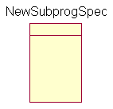 | Subprogram Specification | Спецификация подпрограммы. Содержит описание переменных, процедур и функций и не содержит определений классов
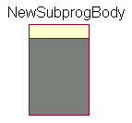 | Subprogram Body | Тело подпрограммы. Содержит реализацию процедур и функций, не относящихся к каким-то классам, при этом не содержит определений классов или реализаций операций других классов
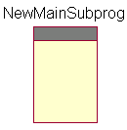 | Main Program | Главная программа. Реализует базовую логику работы программного приложения и содержит ссылки на другие компоненты модели
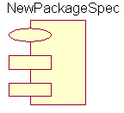 | Package Specification | Спецификация пакета. Содержит определение класса, его атрибутов и операций. В языке программирования С++ спецификации пакета соответствует отдельный файл с расширением «h»
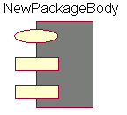 | Package Body | Тело пакета. Содержит код реализации операций класса. В языке программирования С++ спецификации пакета соответствует отдельный файл с расширением «cpp»
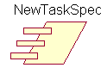 | Task Specification | Спецификация задачи. Может содержать определение класса, его атрибутов и операций, которые предполагается использовать в независимом потоке управления
 | Task Body | Тело задачи. Может содержать реализацию операций класса, которые имеют независимый поток управления.
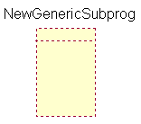 | Generic Subprogram | Типовая подпрограмма. Содержит описание переменных, процедур и функций, которые могут быть использованы в нескольких программных приложениях. При этом типовая подпрограмма не содержит определений классов
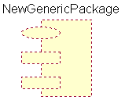 | Generic Package | Типовой пакет. Содержит определение класса, его атрибутов и операций, которое может быть использовано в нескольких программных приложениях
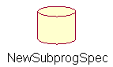 | Database | База данных. Содержит определение одного или нескольких классов, их атрибутов и, возможно, операций. При этом соответствующие классы могут быть реализованы в форме одной или нескольких таблиц базы данных
Добавить компонент и отредактировать его свойства. С помощью левой кнопки мыши нажать кнопку с изображением пиктограммы компонента на специальной панели инструментов , отпустить левую кнопку мыши и щелкнуть левой кнопкой мыши на свободном месте рабочего листа диаграммы. Добавить компонент на диаграмму можно также с помощью операции главного меню: ToolsCreateComponent или с помощью операции контекстного меню: NewComponent, предварительно выделив представление компонентов в браузере проекта.
В результате этих действий на диаграмме появится изображение компонента с маркерами изменения его геометрических размеров и предложенным средой именем по умолчанию, которое разработчику следует изменить.
Продолжить разработку модели системы управления автомобильным двигателем. Для первого добавленного компонента зададим имя main.exe (рисунок 4).
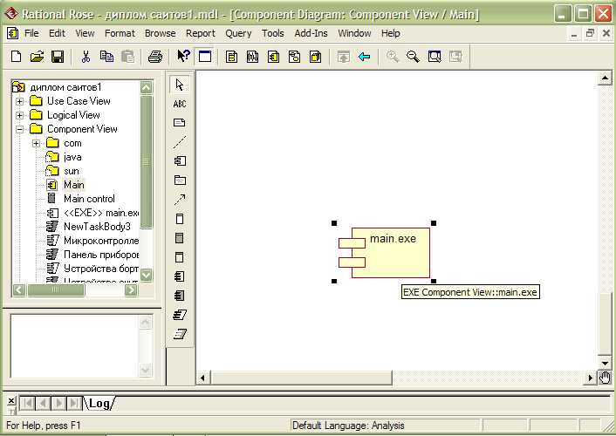
Рисунок 4 – Добавление компонента и редактирование его свойств
Для каждого компонента можно определить различные свойства, такие как стереотип, язык программирования, декларации, реализуемые классы. Редактирование этих свойств для произвольного компонента осуществляется с помощью диалогового окна спецификации свойств (рисунок 5).
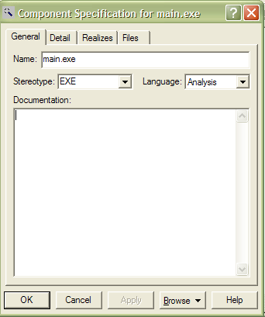
Рисунок 5 – Редактирование свойств для произвольного компонента
В частности, для компонента main.exe можно выбрать стереотип <<EXE>> из предлагаемого вложенного списка, поскольку применительно к разрабатываемой модели предполагается реализация этого компонента в форме исполнимого файла. При этом на вкладке Realizes (Реализует) содержатся все классы, включая и актеров, которые на данный момент присутствуют в модели. Следует заметить, что классы будут показаны в этом окне только при выбранном свойстве Show all classes (Показать все классы) (рисунок 6).
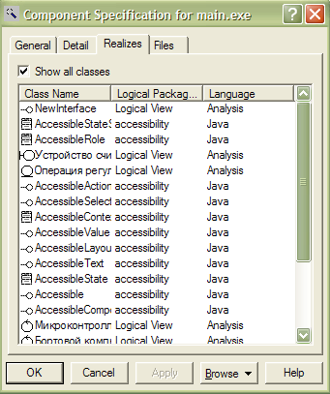
Рисунок 6 – Выбираем свойство Show all classes для показания классов в этом окне
Добавить отношения зависимости и отредактировать его свойства. Для добавления зависимости между двумя компонентами с помощью левой кнопки мыши нажать кнопку с изображением зависимости на специальной панели инструментов , отпустить левую кнопку мыши, щелкнуть левой кнопкой мыши на изображении исходного компонента на диаграмме и отпустить ее на изображении целевого компонента. В результате этих действий на диаграмме появится изображение отношения зависимости в форме пунктирной линии со стрелкой, соединяющей два выбранных компонента.
Применительно к диаграмме компонентов модели управления двигателем автомобиля рассмотренным способом следует добавить отношение зависимости от компонента с именем main.exe к компоненту с именем MainControl (рисунок 7).
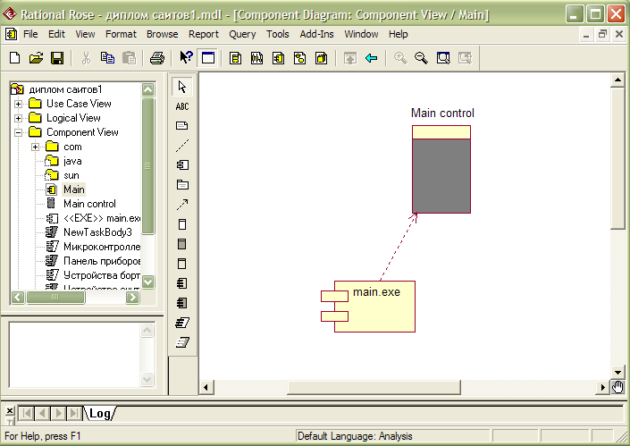
Рисунок 7 – Добавление отношение зависимости от компонента с именем main.exe к компоненту с именем MainControl
Аналогично добавьте оставшиеся объекты и сообщения. Окончательная диаграмма последовательности имеет вид (рисунок 8):
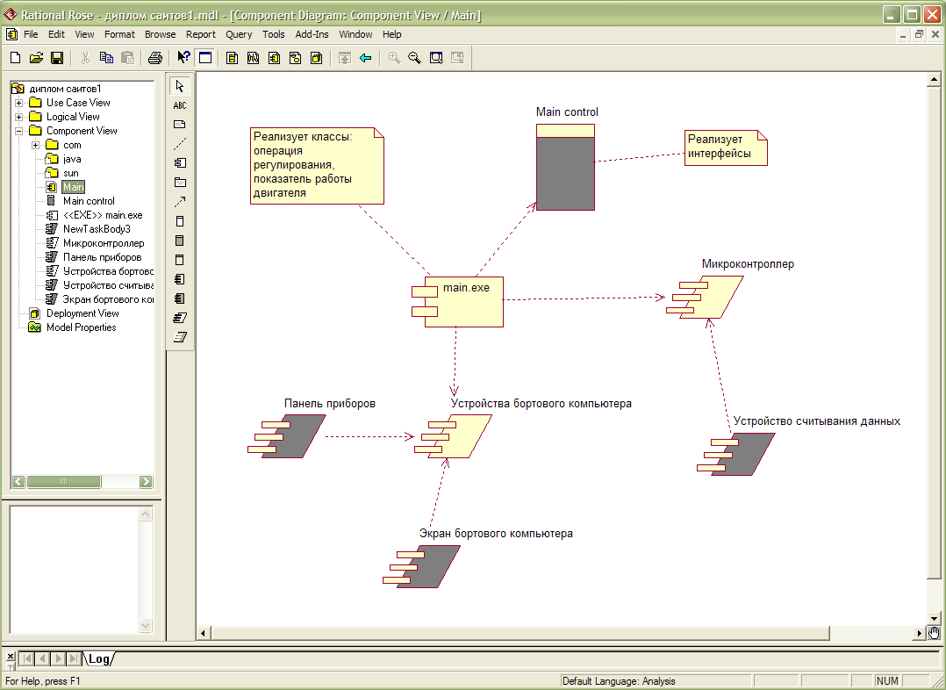
Рисунок 8 – Добавление оставшихся объектов и сообщений. Окончательная диаграмма последовательности имеет вид
Задание к работе: Выполнить индивидуальное задание на основании теоретических сведений.
Индивидуальные задания: разработать диаграммы компонентов по согласованию с преподавателем для варианта из лабораторной работы №4.
Методические указания
- Ознакомиться с теоретическими материалами.
- Выполнить пример.
- Выполнить индивидуальное задание.
- Продемонстрировать диаграмму компонентов преподавателю.
- Оформить отчет о проделанной работе.
Содержание отчета
- Титульный лист.
- Словесная постановка задачи.
- Выполненное упражнение (приложить скриншоты).
- Поэтапное описание последовательности разработки диаграммы компонентов (используя скриншоты).
- Ответы на контрольные вопросы.
Контрольные вопросы
- Какими способами можно активизировать диаграмму компонентов?
- Каким образом добавляется компонент и редактируются его свойства на диаграмме компонентов?
- При каком свойстве будут показаны классы в окне спецификации?
- Каким образом можно добавить отношение зависимости на диаграмму компонентов?
Учащийся получает отметку «зачтено», если выполнено задание лабораторной работы и оформлен отчет.
- Домашнее задание: [3], стр. 197
Литература:
№№  п/п | Название | Авторы | Издание, год
1 | Технология разработки программного обеспечения | В. В. Бахтизин, | Минск: БГУИР,
1 | Технология разработки программного обеспечения | Л. А. Глухова | 2010 – 267 с.
2 | Знакомство с Microsoft .NET | Д.С. Платт | Москва: Русская ре-
2 | Знакомство с Microsoft .NET |  | дакция, 2001 – 240 с.
3 | Анализ требований и проектирование систем | А. Лешек | Москва: Вильямс,
3 | Анализ требований и проектирование систем | Мацяшек | 2002 – 432 с.
4 | Технологии разработки программного обеспечения | С.А. Орлов | Санкт-Петербург:

- Оценочно-рефлексивный этап занятия
Выставление отметок учащимся. Учащимся необходимо ответить на поставленные вопросы:
- Что нового Вы узнали на занятии?
- Вы вызвало затруднение при выполнении задания?
- Было ли вам интересно на занятии?

